TÉMA TÝDNE PRO DĚTI A RODIČE 23. – 27. 3. 2020
CESTUJEME ZA ZVÍŘÁTKY
VZDĚLÁVACÍ CÍL – vytváření základních postojů k životu
VZDĚLÁVACÍ OBLASTI:
I. POHYB
– „POZDRAV SLUNCI“ – příloha č. 1
Pozdrav Slunci
Než mi ráno začne škola, Sssyčím, hlavou otáčím
postavím se jako HORA. a divit se nestačím.
S nádechem mi ruce vzhůru, Jak krásně mi půjde dnes,
kreslí oblouk jako DUHU. Protáhnout se jako PES.
Sluníčko, teď se ti klaním, Dopředu jak ŽÁBA skočím,
podívám se ke svým dlaním. nohy propnu a pak skrčím.
Skočím a pak v okamžik, Ruce DUHU malují,
zpevním se jak JEZEVČÍK. já se rovnám ve stoji.
Jako KOČKA po ránu, A pak dlaně pomaličku,
nahrbím se, protáhnu. zvedají se ke sluníčku.
Mlíčko z misky posnídám, Zdravím ho pevný jak HORA,
v KOBŘE záda rozhýbám. krásný den všem, den nás Volá.

II. ŘEČ
– HÁDANKY – Zvířátka na dvorečku, Zvířátka v lese – příloha č. 2

III. POZNÁVÁNÍ
a) pracovní listy – Kde bydlí zvířátka? Pojmenuj zvířátka a jejich mláďata, Spočítej si mláďátka a spoj s maminkou - příloha č. 3
- procvičovat vpravo, vlevo, uprostřed, nahoře, dole, pod, nad, pod, …
- slabikování – vytleskávání počtu slabik + grafické zaznačení (ko – čič – ka )
b) grafomotorický list – Kočička, koťátka a klubíčko – příloha č. 4

IV. ESTETIKA
Písnička – Strýček Donald farmu měl - příloha č. 5
- seřadit zvířátka podle písničky, pojmenovat jednotlivé členy zvířecí rodiny
- třídění první, poslední, …

V. PACOVNÍ ČINNOSTI
Čáp Ovečka
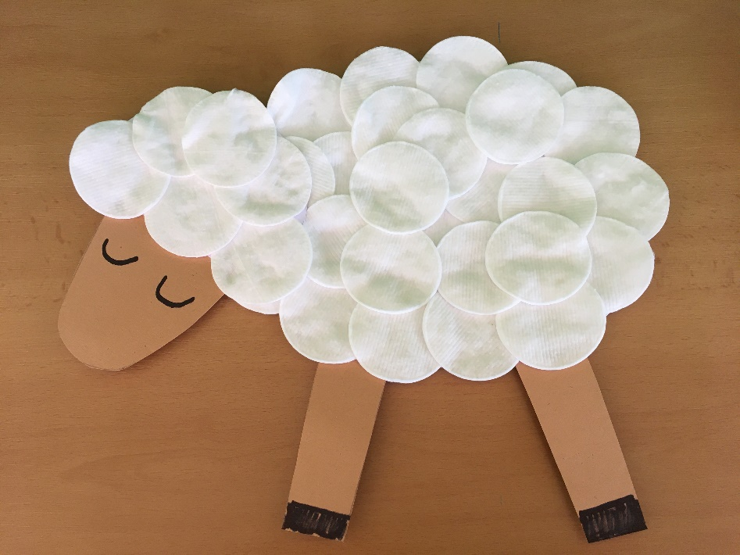
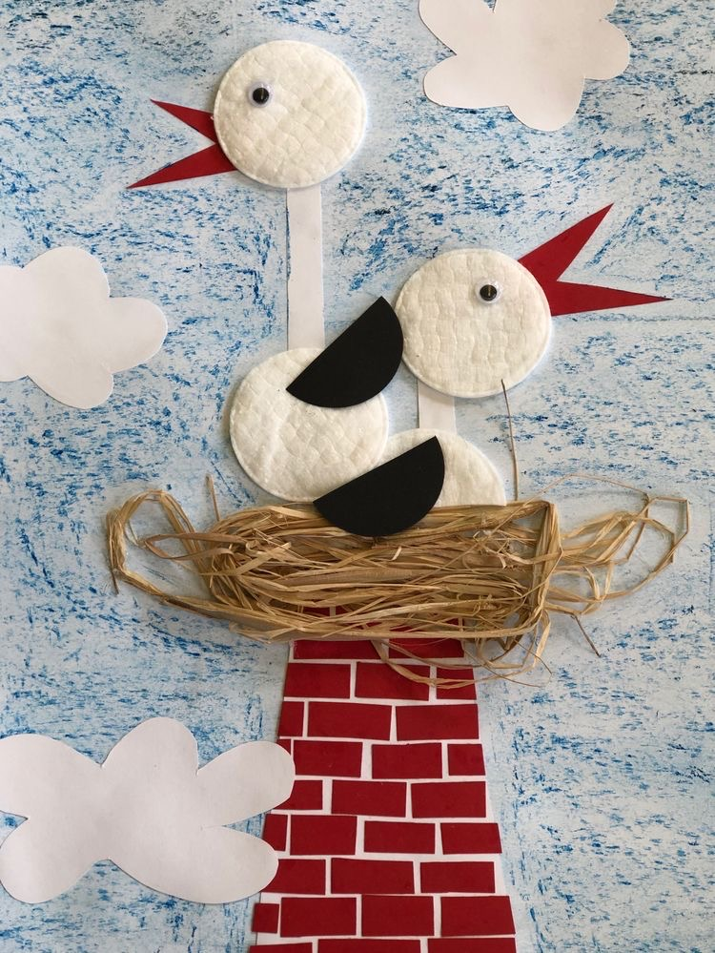

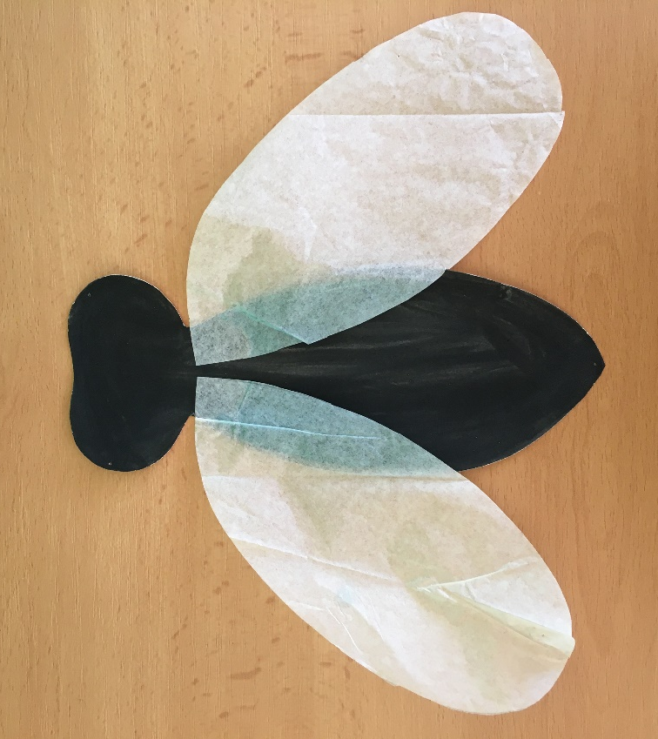

Mouchy

VI. POBYT VENKU
- pozorování přírody, počasí, …

Zdroje: www.jogasdetmi.cz, Zuzana Pospíšilová – Hádáš, hádám, hádáme, Pracovní sešit pro předškoláky (Computer Press), Milada Přikrylová – Hrajeme si od jara do zimy

